אינטר –בין

אקציה –פעולה

אינטראקציה –פעולה הדדית

דוגמאות:

בעיטה

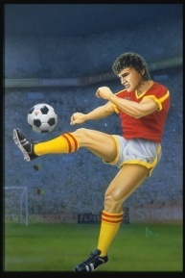אינטראקציה בין רגל לבין כדור

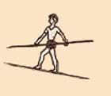לוליין הולך על-פני חבל

אינטראקציה בין ...................................

תרגיל 1

בצעו תיאור כפי שהוצג בדוגמאות .

1. האגרטל על השולחן
2. הדג במים
3. הזבוב על התקה
4. החבית על החבל
5. הדוב על העץ
6. הגז במיכל
7. המים בכוס
8. מיכל הגז על השולחן
9. הבלון על התקרה

תרגיל 2

הביאו שלוש דוגמאות נוספות:

א)

כמה גופים משתתפים באינטראקציה?

ב)

כמה גופים משתתפים באינטראקציה?

ג)

כמה גופים משתתפים באינטראקציה?

כוח מהווה את מידת האינטראקציה בין הגופים.

באינטראקציה משתתפים שני גופים וכל אחד מפעיל כוח על האחר.

F2

F1

2

1

1

סימן של כוח F- force))

כדור ראשון מפעיל כוח לכדור שני

וכדור שני מפעיל כוח לכדור ראשון

בכל אינטראקציה בין שני הגופים מופיעים שני כוחות אשר כל אחד מהם פועל על גוף אחר.

F1- כוח שפועל לכדור השני ( סיבה – כדור ראשון)

F2- כוח שפועל לכדור הראשון ( סיבה – כדור שני)

כוח –סיבה לשינוי מהירות

כוח – סיבה לשינוי צורה

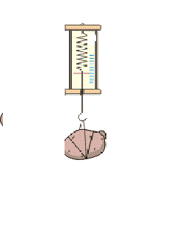גוף תלוי בקפיץ

1. אינטראקציה בין גוף וקפיץ

( גוף מפעיל כוח לקפיץ וקפיץ מפעיל כוח לגוף)





1. 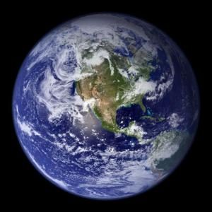אינטראקציה בין גוף וכדה''א

( כדה''א מפעילה כוח לגוף ו גוף מפעיל כוח לכדה''א)



גוף מונח על השולחן :

1. אינטראקציה בין _________ ו_________

( גוף מפעיל כוח ל_____ ו______ מפעיל כוח ל_______)

1. אינטראקציה בין גוף וכדה''א

( ________ מפעילה כוח ל____ וגוף מפעיל כוח ל________)

אפשר לתאר כוחות באמצעות תרשים כוחות.

בתרשים כוחות יופיעו חצים המתארים את הכוחות.

1. נסמן כל כוח באמצעות קטע מכוון (חץ).
2. כיוון החץ מתלכד עם כיוון הכוח ("לאן?").
3. אורך החץ מתאר את גודלו של הכוח ("כמה?")
4. נקודת ההתחלה של החץ הינו נקודת ההפעלה של הכוח ("איפה?")
5. ( נקודת אחיזה)

ליד קצה החץ מסמנים את הסימון של כוח ("מה*?"*)

דוגמא:

לגוף שמונח על המשטח פועל כוח – F

כיוון הכוח -ימינה

F

F2

F1

ב

א

א

לגוף א פועל כוח גדול יותר

F1>F2

לגוף ב פועל כוח קטן יותר

F2

F2

F1

ב

א

לגוף א ולגוף ב פועל אותו כוח F1=F2

הבדל –נקודת אחיזה

תרגילים :-3-4-5

תן ת.ז לכוחות :

1. איזה כוח גדול(קטן) יותר
2. מה כיוון הכוחות
3. נקודות אחיזה

3

F2

F1

………………………………………………………

............................................................................

4

5

F2

F1

..........................................................................................................................................................

F2

F1

F1

.............................................................................

.............................................................................

**הכוח שמפעיל כדור הארץ על כל גוף נקרא כוח הכובד**.

❖ כיוון כוח הכובד כלפי מרכז כדור הארץ ,**כלומר מטה**.

סימן של כוח הכובד –G

G

6

סמן כוח הכובד

7

סמן באמצאות החץ את כוח הכובד:

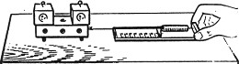

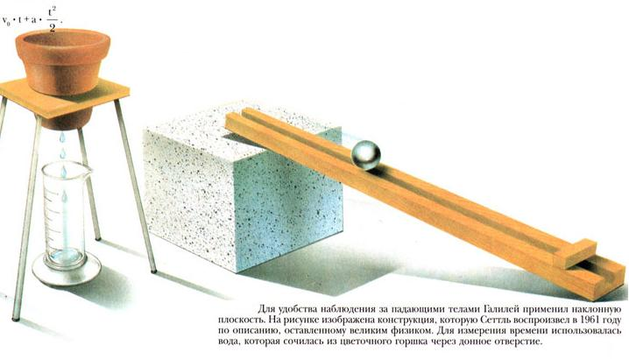

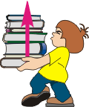



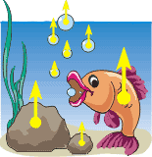

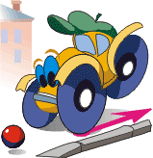

גוף שמסתו 1kg-

m =1kg

**לכל גוף על פני כדה''א שמסתו 1kg תמיד פועל כוח הכובד 9.8N**

**( כוח שפועל לכל גוף מצד כדה''א)**

**עוצמת המשיכה – g**

G = 9.8N≈10 N

1kg =1000 g 9.8N

1000 g

**לכל גוף על פני כדה''א שמסתו 102g תמיד פועל כוח הכובד 1N**

**m = 1 kg**

86

9

8

**g =10 N/kg**

**G-? G =10N**

**m = 2 kg**

**g =10 N/kg**

**G-? G =_____N**

**m =3 kg**

12

11

10

**g =10 N/kg**

**G-? G =**

**m = 4 kg**

**g =10 N/kg**

**G-? G**

**m =20 g**

89

88

13

**g =10 N/kg**

**G-? G =0.2N**

**m = 30 g**

**g =10 N/kg**

**G-? G =10N**

**m = 50 g**

14

**g =10 N/kg**

**G-? G**

**m = 60 kg**

**g =10 N/kg**

**G-?**

15

**C:\Users\Senia\AppData\Local\Microsoft\Windows\Temporary Internet Files\Content.IE5\QY1PEV94\MCj04126240000[1].wmf**m =

g =

**G**

15

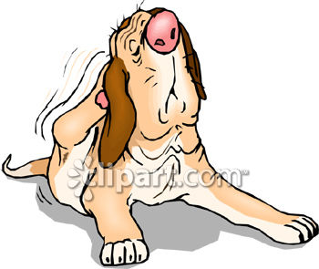 m =

g =

G -?

16

17

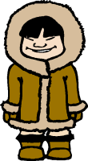 m =

g =

G -?

18

כוח הכובד שפועל על הילד שווה . 350N

מה מסה של הילד?

19

כוח הכובד שפועל על הגוף שווה 45N . מה מסה של גוף?

20

כוח הכובד שפועל על הגוף שווה 5N . מה מסה של גוף?

**ירח**

**כוח הכובד שפועל על הגופים הנמצאים בירח שווה 1.6N .**

**( פי 6 קטן יותר)**

**למשל :**

**אם כוח הכובד שפועל על הגוף בכדה''א שווה 60N ,**

**אז בירח כוח הכובד שווה 10N . . (מסה של הגוף גם בכדה''א**

**וגם בירח שווה 6kg )**

21

*מסה של מלפפון* 0.1 kg

*א) מה מסה של המלפפון בירח?*

*ב) למה שווה כוח הכובד שפועל על המלפפון בכדה''א ?*

*ג) למה שווה כוח הכובד שפועל על המלפפון בירח ?*

*סמן באמצאות החצים את כוח ה כובד שפועל על הגוף*

22

23

*שמסתו* 1kg .

*א) גוף בכדה''א*

*ב) גוף בירח*

*מסה של פטיש בירח* 600g

*א) מה מסה של פטיש בכדה''א?*

*ב) למה שווה כוח הכובד שפועל על פטיש בכדה''א ?*

*ג) למה שווה כוח הכובד שפועל על פטיש בירח ?*

*כוח הכובד שפועל על הגוף בירח שווה* 20N .

24

*מה מסה של הגוף?*

25

100-0

*כוח הכובד שפועל על הגוף* בכדוה"א *שווה* 24 N .

*א) מה מסה של הגוף ?*

*ב) איזה כוח הכובד פועל על הגוף בירח ?*

26

*כוח הכובד שפועל על בן אדם שווה* 120N *.(בן אדם נמצא בירח)*

*א) איזה כוח הכובד פועל על בן אדם בכדה''א ?*

*ב) מה מסה של בן אדם ?*

כוח הכובד הפועל על אסטרונאוט הנמצא בכדוה"א ולבוש חליפת חלל הינו 700 N. מצאו את כוח הכובד אשר יפעל על אסטרונאוט זה על הירח.

27

28

מצאו את כוח הכובד הפועל על 5 m3 נפט על פני כדה"א.

=ρ

V=

29

מהו כוח הכובד הפועל על כוס מלאה מים, אם נפח המים הינו

ml 250 ומסת הכוס הינה 300 g ?

**עוצמת הכובד בכוכבי לכת**

כדה"א: 10 N/kg

ירח: 1.6 N/kg

נוגה:8.6 N/kg

מאדים: 3.7 N/kg

אורנוס: 7.8 N/kg

נפטון: 11 N/kg

פלוטו: 0.5 N/kg

שבתאי: 9 N/kg

כוכב חמה: 3.8 N/kg

צדק: 24 N/kg

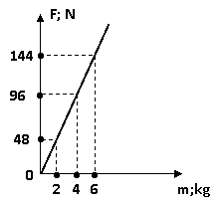 לפניך גרף המתאר את תלות כוח הכובד במסה של גוף מסויים. גוף זה נמצא על-פני כוכב-לכת מסוים, מהו?

א. כדה"א. ב. צדק. ג. הירח. ד. נפטון. ה. אורנוס.

איזה כוח הכובד פועל על הכרסה ? (מסתה 12kg)

31

כרסה נמצאת על הכדה''א

32

30

איזה כוח הכובד פועל על הכרסה ? (מסתה 12kg)

כרסה נמצאת על הנוגה

איזה כוח הכובד פועל על הכרסה ? (מסתה 12kg)

33

כרסה נמצאת על המאדים

34

איזה כוח הכובד פועל על הכרסה ? (מסתה 12kg)

כרסה נמצאת על האורנוס

35

איזה כוח הכובד פועל על הכרסה ? (מסתה 12kg)

כרסה נמצאת על הפלוטו

36

איזה כוח הכובד פועל על הכרסה ? (מסתה 12kg)

כרסה נמצאת על הצדק